Vantagens da computação em nuvem

Como a computação em nuvem beneficia você?
A computação em nuvem oferece uma forma de acessar servidores, armazenamento, bancos de dados e um amplo conjunto de serviços de aplicativos via Internet. O armazenamento em nuvem é um bom exemplo da computação em nuvem. O armazenamento em nuvem oferece a opção deliberarmemória (espaço) em seu computador ou dispositivo móvel. Imagine uma situação em que seu dispositivo móvel fica sem memória e você quer baixar e salvar uma nova música, foto ou vídeo.
Se você tem uma empresa, como a computação em nuvem pode beneficiá-la?
Os provedores de serviços de nuvem ou computação em nuvem (como a AWS) oferecem acesso rápido a recursos de TI flexíveis e de baixo custo. Com a computação em nuvem, você não precisa fazer grandes investimentos antecipados em hardware. Como proprietário de uma empresa, você não precisa comprar um local físico, servidores, armazenamento ou bancos de dados.
Por que tantas empresas estão interessadas em migrar para a nuvem?
A seguir, você explorará porque tantas empresas estão migrando para a nuvem
Vantagem 1: trocar despesas de capital (CapEx) por despesas variáveis
Você não precisa investir em data centers e em servidores antes de saber como vai usá-los. Em vez disso, é possível usar recursos de computação e pagar apenas pelo que usar.
Despesas de capitais versus despesas variáveis
Despesas de capitais (CapEx)
- Os fundos que uma empresa usa para adquirir atualizar e manter ativos físicos, como propriedades, edifícios industriais ou equipamentos.
Despesas variáveis
- São despesas que a pessoa que arca com os custos pode alterar ou evitar
Vantagem 2: beneficiar-se de grandes economias de escala:
O uso da computação em nuvem permite obter um custo variável mais baixo do que é possível no ambiente local. Como o uso de centenas de milhares de clientes é agregado na nuvem, os provedores, como a AWS, podem alcançar grandes economias de escala. As economias se transformam em preços mais baixos com pagamento conforme o uso.
Para de adivinhar a capacidade
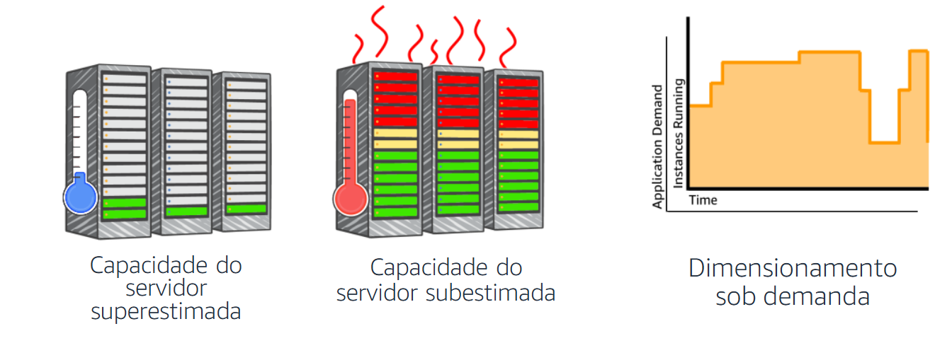
Vantagem 3: parar de adivinhar a capacidade:
É possível parar de adivinhar as necessidades de capacidade da infraestrutura. Quando você toma uma decisão sobre capacidade antes de implantar um aplicativo, muitas vezes você fica com recursos ociosos e caros ou com capacidade insuficiente. A computação em nuvem reduz esses problemas. É possível acessar a quantidade de recursos necessária e aumentar e reduzir verticalmente, conforme necessário, em apenas alguns minutos.
Vantagem 4: aumentar a velocidade e a agilidade:
Em um ambiente de computação em nuvem, os novos recursos de TI estão a apenas um clique de distância. Portanto, você reduz o tempo necessário para disponibilizar esses recursos aos desenvolvedores, de semanas para alguns minutos. O resultado é um aumento drástico na agilidade da organização. O custo e o tempo necessários para experimentar e desenvolver são muito menores.
Aumentar a velocidade e a agilidade
Rápida disponibilização de novos recursos
- Provisão de recursos em minutos, não em semanas
Aumentar a inovação
- Experimentação rápida e de baixo custo
- Usar funcionalidades pré-fabricadas que não exigem especialistas internos (data warehousing, análise)
Aumentar a experimentação
- Explorar novos espaços de negócios cujos riscos e despesas são mínimos
- Testar diferentes configurações
Vantagem 5: parar de gastar dinheiro com a execução e a manutenção de data centers:
A execução e a manutenção de data centers são tarefas caras e demoradas. Concentre-se em projetos que diferenciem seus negócios, em vez de se concentrar na infraestrutura. A computação em nuvem permite que você se concentre nos seus clientes, e não nas tarefas de instalação de racks, empilhamento e alimentação de servidores.
Vantagem 6: Globalização em minutos:
É possível implantar aplicativos em várias Regiões AWS ao redor do mundo com apenas alguns cliques. Como resultado, é possível oferecer latência mais baixa e uma experiência melhor aos clientes com simplicidade e custo mínimo
Aprendizado:
- Trocar despesas de capital por despesas variáveis
- Beneficie-se de grandes economias de escala
- Pare de adivinhar a capacidade
- Aumentar a velocidade e a agilidade
- Pare de gastar dinheiro com a execução e a manutenção de data centers
- Globalização em minutos

